О предоставлении сведений
из информационной системы обеспечения
градостроительной деятельности (ИСОГД)

На запрос о предоставлении сведений из информационной системы обеспечения градостроительной деятельности (ИСОГД) для земельного участка с кадастровым номером 45:08:021002:909, расположенного по адресу: Курганская область, Кетовский район, с. Новая Сидоровка, ул. Заводская, 19 сообщаем:

1. Информация о градостроительном регламенте либо требованиях к назначению, параметрам и размещению объекта капитального строительства на земельном участке, на который действие градостроительного регламента не распространяется или для которого градостроительный регламент не устанавливается.

Установлен градостроительный регламент.
Земельный участок находится в территориальной зоне ОД(К)
Из правил землепользования и застройки Новосидоровского сельсовета Кетовского района Курганской области:

Статья 72. Градостроительные регламенты. Общественно-деловые зоны
Общественно-деловые зоны предназначены для застройки территории многофункциональными комплексными объектами и специализированными объектами общественно-делового назначения, в том числе:

ОД(К). Комплексная общественно-деловая зона
Комплексная общественно-деловая зона – территории, застроенные или планируемые к застройке административными, деловыми, банковскими, торговыми, и иными общественными объектами социального и культурно-бытового обслуживания
Зона сосредоточенных на относительно небольшой территории административных, деловых, банковских, торговых, общественно-развлекательных зданий, парковок, обслуживающих эти здания.
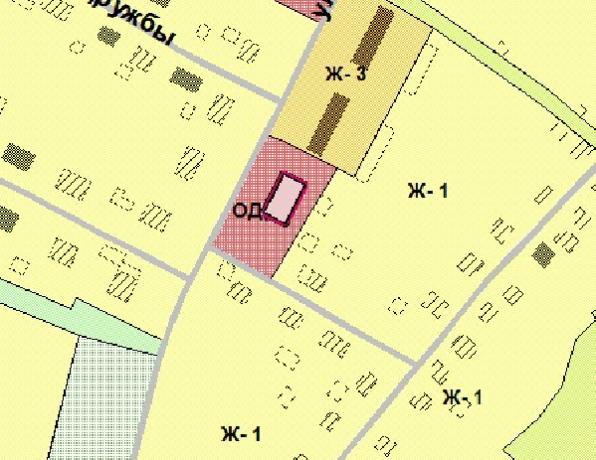
Размещение земельного участка

Основные виды разрешенного использования:
- административные здания, офисы;
- отдельно стоящие объекты культурно-бытового, социального и коммунального обслуживания;
- жилые помещения в зданиях смешанного использования, на верхних этажах над помещениями, где разрешена коммерческая деятельность;
- центры социального обслуживания населения;
- библиотеки;
- предприятия связи;
- объекты торговли и общественного питания (кафе, закусочные, столовые);
- рынки открытые, мини рынки;
- юридические учреждения;
- отделения банков;
- стоматологические кабинеты;
- гостиницы;
- объекты, связанные с отправлением культа;
- учебные заведения среднего профессионального образования (филиалы);
- клубы;
- бюро и магазины ритуального обслуживания.

Вспомогательные виды использования, являющиеся дополнительными к основным видам использования:
- открытое размещение временные автостоянки легковых автомобилей у общественных зданий;
- общественные туалеты;
- скверы, бульвары, площадки для проведения массовых мероприятий;
- зеленые насаждения;
- малые архитектурные формы;
- объекты инженерной инфраструктуры предназначенные для обслуживания объектов капитального строительства

Условно разрешенные виды использования:
- многоквартирные жилые дома преимущественно с учреждениями обслуживания;
- киоски, павильоны торговли и обслуживания населения;
- общественные бани;
- участковые пункты милиции;
- сооружения для постоянного хранения транспортных средств.
Вспомогательные виды использования, являющиеся дополнительными к условно разрешённым видам использования:
- автостоянки и парковки перед объектами обслуживающих и коммерческих видов использования;
- инженерные сооружения и объекты, предназначенные для обслуживания объектов условно разрешённых видов использования.

Параметры основных и вспомогательных и условно разрешённых видов разрешенного использования и строительства (см. табл.57,58):
Параметры основных и вспомогательных видов разрешенного строительства применяются при соблюдении требований, СП 42.13330.2011. «Свод правил. Градостроительство. Планировка и застройка городских и сельских поселений. (Актуализированная редакция СНиП 2.07.01-89*)», "СНиП 31-06-2009. Общественные здания и сооружения", СП 31-102-99 Свод правил Требования доступности общественных зданий и сооружений для инвалидов и других мало мобильных групп посетителей, СП 35-105-2002«Свод правил Реконструкция городской застройки с учётом доступности для инвалидов и других мало мобильных групп населения», СанПиН 2.2.1/2.1.1.1200-03 «Санитарно-защитные зоны и санитарная классификация предприятий, сооружений и иных объектов», технических регламентов, в том числе Технического регламента пожарной безопасности (от 22 июля 2008 г. № 123-ФЗ), региональных нормативов градостроительного проектирования Курганской области.
1. Минимальные площади земельных участков объектов общественной застройки, обслуживающих зданий и сооружений определяются на основе норм СП 42.13330.2011. «Свод правил. Градостроительство. Планировка и застройка городских и сельских поселений. (Актуализированная редакция СНиП 2.07.01-89*)», "СНиП 31-06-2009. Общественные здания и сооружения", 30-102-99 "Планировка и застройка территорий малоэтажного строительства" и иных действующих нормативов, в том числе региональных нормативов градостроительного проектирования Курганской области.

